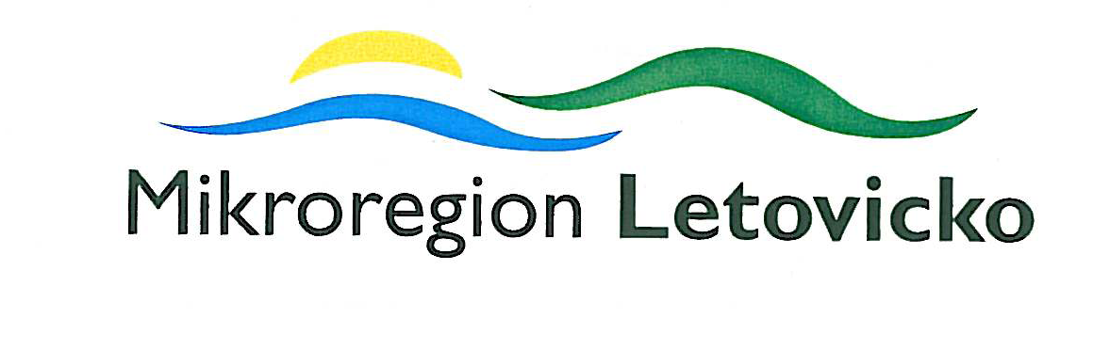

V Letovicích, dne 31. 8. 2016

Pozvánka

Na Valnou hromadu Mikroregionu Letovicko, která se koná

ve čtvrtek dne 15. září 2016 v 15,30 hod.
v zasedací místnosti MěÚ Letovice

Program jednání:

1/ Zahájení, volba ověřovatelů
2/ Projekt: Propagační materiály mikroregionu Letovicko
3/ Rozpočtové opatření
4/ Projednání žádostí o dotace
5/ Různé
6/ Závěr

Vladimír Stejskal, v. r.
předseda mikroregionu

Mikroregion Letovicko
městský úřad letovice, masarykovo nám. 19, 679 61 letovice
Telefon: 516 482 214, 603 564 579, 516 482 252 - ústřednaFax: 516 474 111 e-mail: mu.stejskal@letovice.net

